Práctica de webpack

SOLUCIONARIO

En este documento iremos reflexionando sobre lo realizado en la práctica

# Estructura básica de la aplicación

Copia y pega el html que pusiste en index.html (solo lo que está dentro de body)

    <h1>MiApp con webpack</h1>

Copia y pega código de app.js

console.log("Hola Mundo");

Copia y pega tu package.json

{

  "name": "MyApp",

  "version": "1.0.0",

  "description": "",

  "main": "webpack.config.js",

  "scripts": {

    "test": "echo \"Error: no test specified\" && exit 1"

  },

  "keywords": [],

  "author": "",

  "license": "ISC",

  "devDependencies": {

    "clean-webpack-plugin": "^3.0.0",

    "html-webpack-plugin": "^3.2.0",

    "webpack": "^4.41.5",

    "webpack-cli": "^3.3.10",

    "webpack-dev-server": "^3.10.3"

  }

}

# Instalación básica

Pon un screenshot de la carpeta generada dist

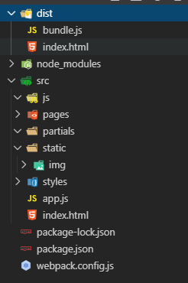

¿Qué ves de diferente en bundle.js al ejecutar el comando con -d y con -p?

La presentación visual cambia, para ser más legible en modo desarrollador

Ejecuta el servidor y realiza cambios al html y a app.js

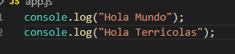

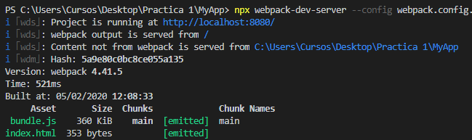



# Configurar el package json

Pon el código de html minificado

<!doctype html><html lang="en"><head><meta charset="UTF-8"><meta name="viewport" content="width=device-width,initial-scale=1"><meta http-equiv="X-UA-Compatible" content="ie=edge"><title>MyApp</title></head><body><h1>MiApp con webpack</h1><h3>jijijij esto es otro texto agregado con ayuda de webpack</h3><script src="bundle.js"></script></body></html>

¿Para qué sirve minificar el código?

Para hacer el código lo menos legible posible, a la vez que reducir su tamaño.

# Integrar imágenes

    <img src="img/perrito.jpg" height="42" width="42">

Pega un screenshot de tu página con la imagen:

# Integrar handlebars

Crea otro partial que se encargue del footer lo llamaremos footer.hbs pondrás datos como la compañía y alguna otra información .

Código footer.hbs

Importa el partial al final en tu index.html

Código index.html (donde se importa)

Desde lo observado, ¿En qué ayuda handlebars?:

# Integrar CSS

Código de main.css

Screenshot de tu página con la regla de css:

# Integrar SASS

Código de main.scss

Screenshot de tu página con la regla de sass:

# Usar múltiples páginas

Crea login.hbs y login.js y has que funcione el enlace que teniamos en la navegación.

Código de login.hbs (algo de contenido)

Entry (de webpack.config.js

HtmlWebpackPlugin para crear a login.html

Con tus palabras indica que es un chunk:

Describe los pasos para añadir una página más con webpack:

# Usar typescript

Código de typescript (de un archivo .ts)

Muestra que funciona:

# Conclusiones

Escribe una conclusión (para qué sirve webpack, que aprendiste, te fue útil, …)